Министерство образования и науки Российской Федерации
Федеральное государственное автономное образовательное учреждение
высшего образования
«Уральский федеральный университет имени первого Президента России Б.Н. Ельцина»

Институт радиоэлектроники и информационных технологий - РТФ
Школа профессионального и академического образования

Лабораторная работа №5
Введение в функциональное программирование и Stream API
Студент группы РИМ-150950: ___________________ Игошин Е.Д.

Екатеринбург 2026

Цель работы: получить представление о функциональном программировании и Stream API.

Начало:
1. Напишите функцию, которая принимает на вход массив целых чисел и возвращает новый массив, содержащий только четные числа из исходного массива. В примере показана функция, возвращающая массив четных чисел.
Пояснение по-простому:
Arrays.stream(numbers) превращает массив в поток.
filter(n -> n % 2 == 0) оставляет только те числа, которые делятся на 2 без остатка. toArray() собирает результат в новый массив int[].
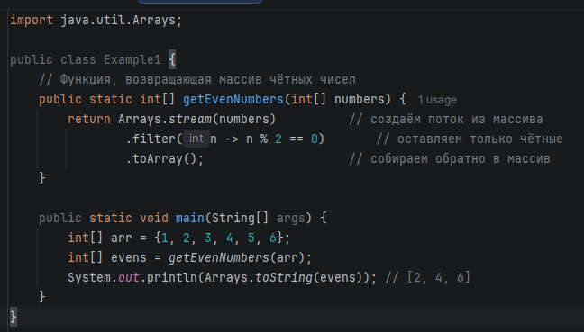
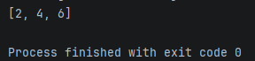
2. Напишите функцию, которая принимает на вход два массива целых чисел и возвращает новый массив, содержащий только те элементы, которые есть в обоих массивах. В примере показана функция, возвращающая массив общих элементов двух массивов.
Во второй массив мы превращаем в Set, чтобы быстро проверять contains. Дальше идём по первому массиву и через filter(setB::contains) оставляем только общие элементы.
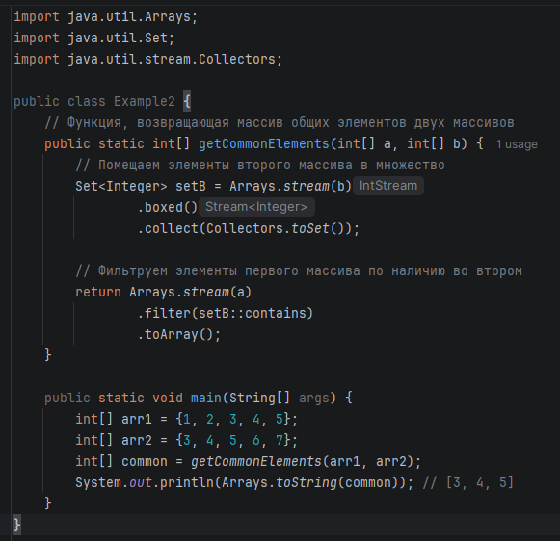
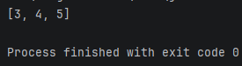
3. Напишите функцию, которая принимает на вход список строк и возвращает новый список, содержащий только те строки, которые начинаются с большой буквы. В примере показана функция, возвращающая список строк, начинающихся с большой буквы.
Сначала отбрасываем пустые строки, чтобы не обращаться к charAt(0) у пустой.
Потом проверяем Character.isUpperCase(s.charAt(0)) — заглавная ли первая буква.
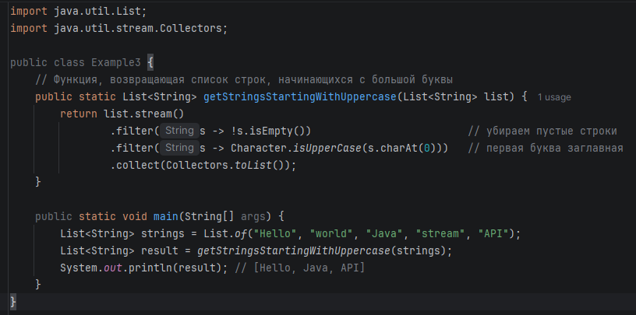
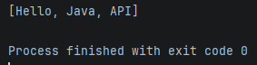
4. Напишите функцию, которая принимает на вход список чисел и возвращает новый список, содержащий квадраты этих чисел.
В примере показана функция, возвращающая список квадратов чисел.
Здесь используем map, потому что мы не отбрасываем элементы, а преобразуем их каждое n меняем на n * n, затем собираем всё в новый список.
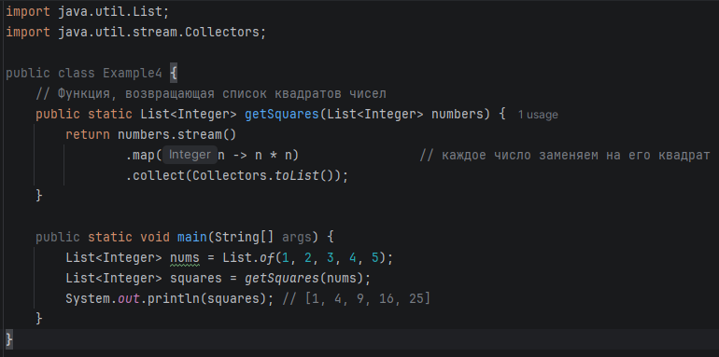
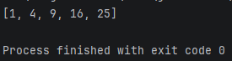
5. Напишите функцию, которая принимает на вход список строк и возвращает новый список, содержащий только те строки, которые содержат заданную подстроку.
Использую метод contains у строки. Фильтр пропускает только те строки, в которых есть нужная подстрока substring.
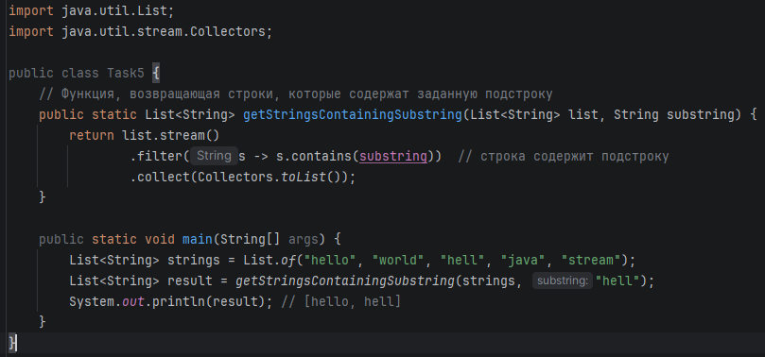
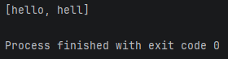
6. Напишите функцию, которая принимает на вход список целых чисел и возвращает новый список, содержащий только те числа, которые делятся на заданное число без остатка.
Сначала проверяю, что делитель не ноль.
Дальше в filter оставляю только числа, у которых n % divisor == 0.
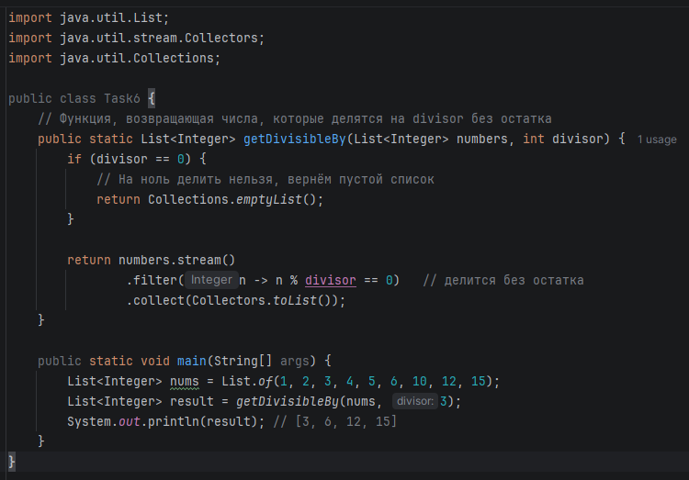
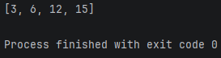
7. Напишите функцию, которая принимает на вход список строк и возвращает новый список, содержащий только те строки, которые имеют длину больше заданного значения.
filter(s -> s.length() > length) — оставляю только строки, у которых длина больше, чем переданное значение.

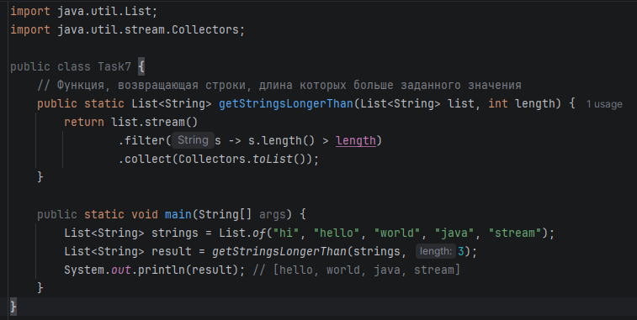
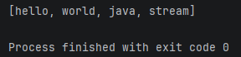
8. Напишите функцию, которая принимает на вход список целых чисел и возвращает новый список, содержащий только те числа, которые больше заданного значения.
Фильтр оставляет только числа, удовлетворяющие условию
n > value.
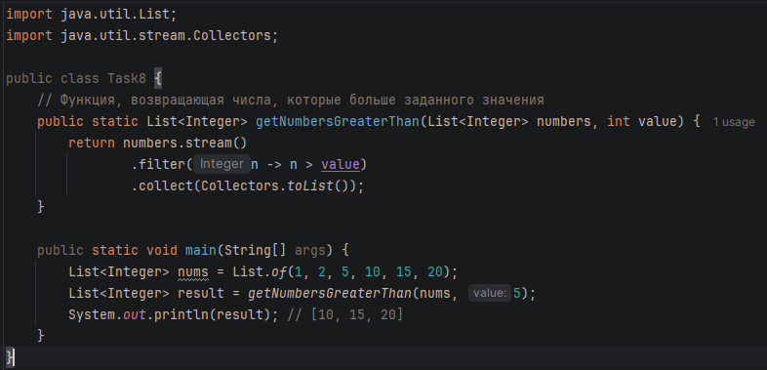
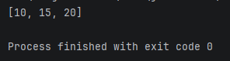
9. Напишите функцию, которая принимает на вход список строк и возвращает новый список, содержащий только те строки, которые содержат только буквы (без цифр и символов).
s.chars() даёт поток символов строки.
allMatch(Character::isLetter) проверяет, что каждый символ — буква. Строки с цифрами или символами (типа!) отбрасываются.
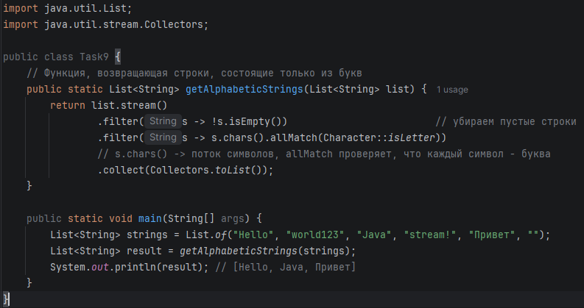
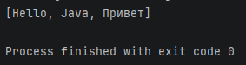
10. Напишите функцию, которая принимает на вход список целых чисел и возвращает новый список, содержащий только те числа, которые меньше заданного значения.
Здесь условие обратное задаче 8: оставляю числа, для которых
n < value.
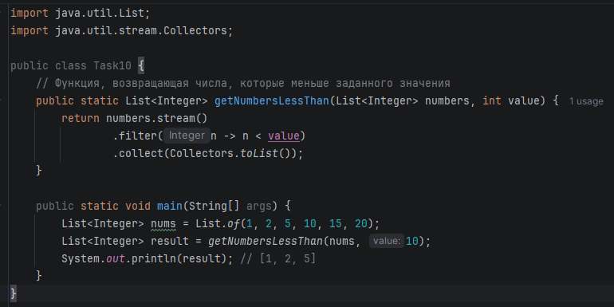
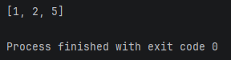

Timus 2001 — Mathematicians and Berries
- Используем Scanner, читаем 3 раза по 4 числа.
- Суммируем отдельно ягоды первого и второго математика.
- В конце печатаем разность.

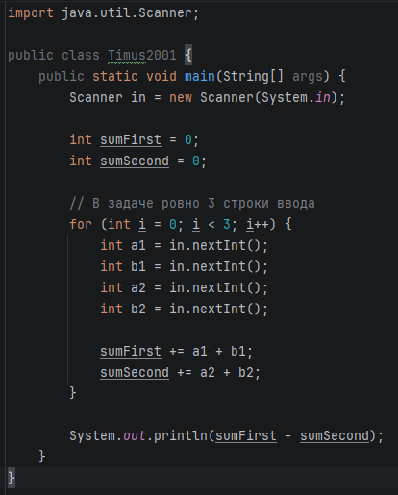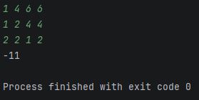
Timus 1910 — Titan Ruins: Hidden Entrance
- Читаем n и массив энергий длины n.
- Перебираем все возможные тройки a[i], a[i+1], a[i+2].
- Если сумма тройки больше текущего максимума — запоминаем сумму и номер среднего блока.
- Средний блок в тройке (i, i+1, i+2) — это i+1, но в задаче индексация с 1, поэтому выводим i+2.

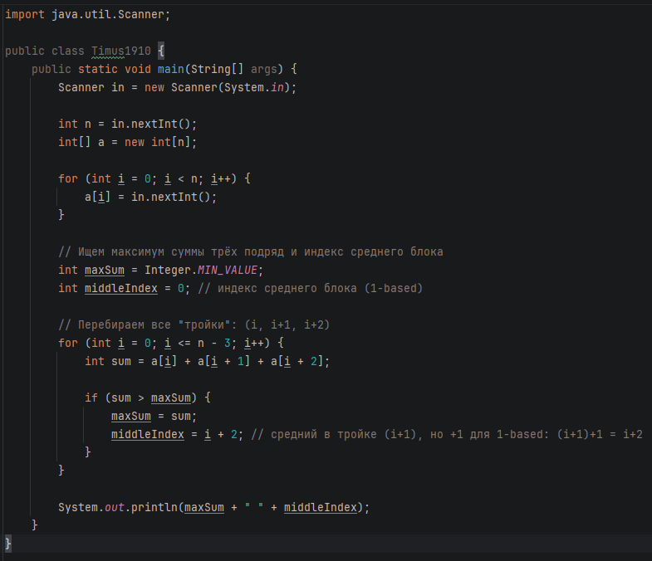
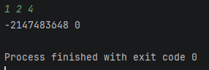
Вывод по лабораторной работе № 05
В ходе выполнения лабораторной работы я:
- Ознакомился с основными идеями функционального программирования на Java: использованием функций как аргументов, лямбда-выражений и потоков данных (Stream API).
- Реализовал набор функций для обработки массивов и списков:
  - выделение чётных чисел из массива;
  - поиск общих элементов двух массивов;
  - отбор строк, начинающихся с заглавной буквы;
  - получение списка квадратов чисел;
  - фильтрацию строк по подстроке, по длине и по составу символов (только буквы);
  - фильтрацию чисел по условиям «делится на заданное число», «больше заданного значения», «меньше заданного значения».
- При реализации функций использовал операции Stream API (filter, map,
collect, toArray) и лямбда-выражения, что позволило записывать логику обработки данных компактно и наглядно, без явных циклов.
Дополнительно были решены две задачи с онлайн-судьи Timus (№2001 и №1910). Это позволило закрепить навыки работы с вводом-выводом в Java, циклами и простыми алгоритмами (поиск максимума, суммирование).

Репозиторий github:
https://github.com/Juthlern/JavaHomeworkUrfu/tree/lab_5

